copias de seguridad

1. Haz una instantánea de tu máquina virtual.

Iniciamos la máquina 🡪 Máquina 🡪 Tomar instantánea 🡪 (Rellenar datos) 🡪 Aceptar

2. Añade un disco duro dinámico a la máquina virtual con un sistema de ficheros NTFS y un tamaño de 40GB, con dos particiones de 20GB cada una. En una vamos a guardar la imagen del sistema y en la otra las copias de seguridad.

**Añadir disco duro:**

Configuración 🡪 Almacenamiento 🡪 Añadir Disco Duro 🡪 Crear 🡪 (VDI) 🡪 Next 🡪 (Reservado dinámicamente) 🡪 (Ponemos 40 gb y le cambiamos el nombre) 🡪 Crear 🡪Seleccionar 🡪 Aceptar

**Configurar disco duro:**

Inicio 🡪 clic derecho en Este equipo 🡪 Administrar 🡪 Administración de discos 🡪 Clic derecho sobre el disco con una barra negra 🡪 Inicializar disco 🡪 (MBR) 🡪 Aceptar 🡪 Clic derecho sobre el disco con una barra negra 🡪 Nuevo volumen simple 🡪 Siguiente 🡪 Siguiente 🡪 Siguiente 🡪 Finalizar

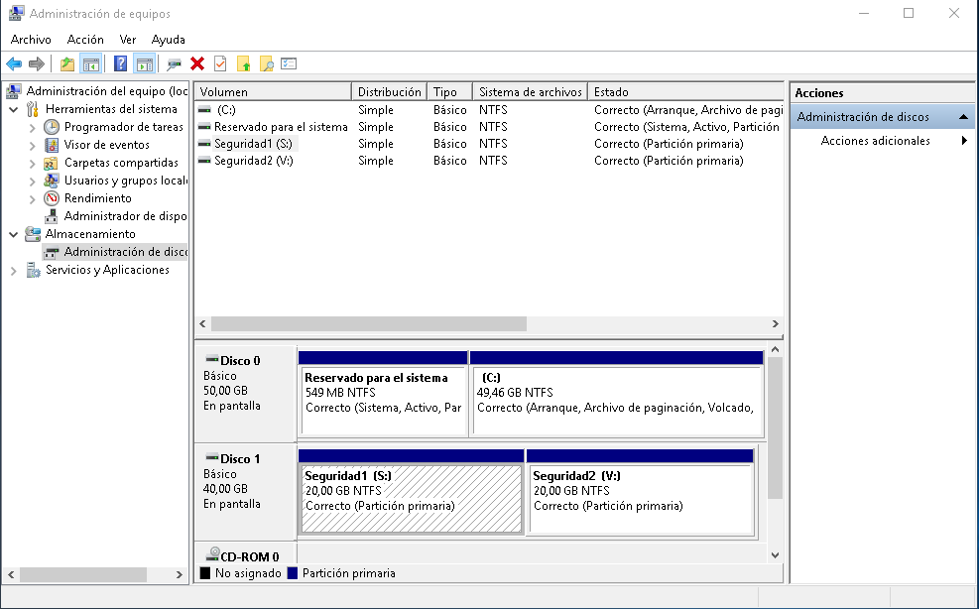

3. Crea una copia de seguridad de tu disco duro.

Panel de control 🡪 Sistema y seguridad 🡪 Copias de seguridad y restauración 🡪 Configurar copias de seguridad 🡪 Elegimos dónde la queremos guardar 🡪 Siguiente 🡪 Dejarme elegir 🡪 Siguiente 🡪 Seleccionamos aquello que queramos copiar y desmarcamos la casilla de imagen del sistema 🡪 Siguiente 🡪 Cambiar programación 🡪 Desmarcamos la casilla marcada 🡪 Aceptar 🡪 Guardar configuración y ejecutar copia de seguridad.

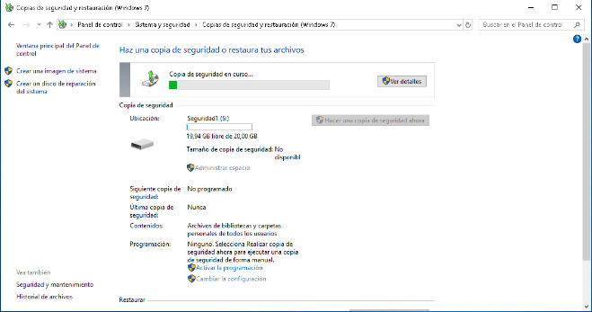

4. Crea una carpeta con un archivo, haz una copia de seguridad de ese archivo, borra el archivo, y restaura la copia de seguridad.

**Para hacer la copia:**

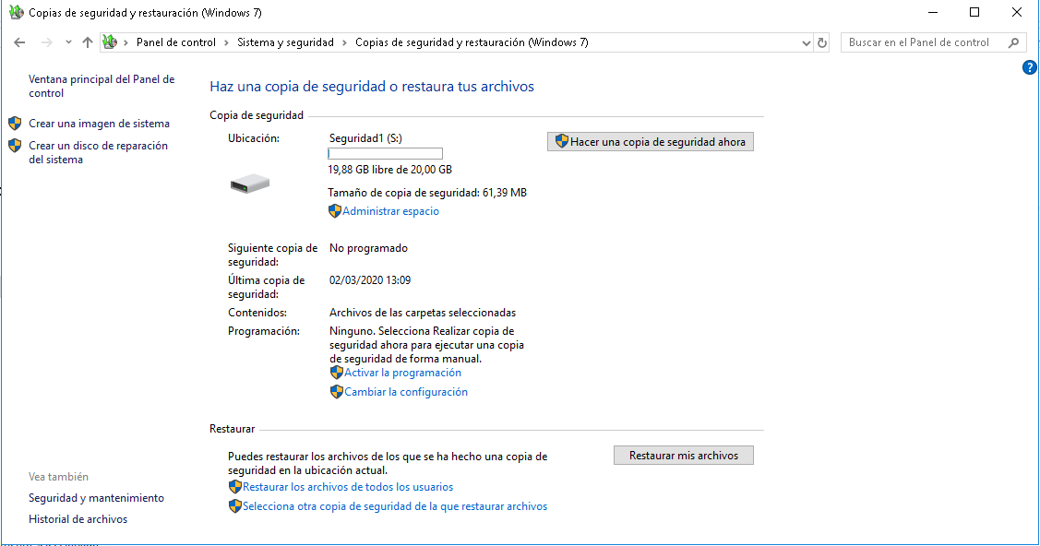Panel de control 🡪 Sistema y seguridad 🡪 Copias de seguridad y restauración 🡪 Cambiar la configuración 🡪 Elegimos dónde la queremos guardar 🡪 Siguiente 🡪 Dejarme elegir 🡪 Siguiente 🡪 Seleccionamos aquello que queramos copiar 🡪 Siguiente 🡪 Guardar configuración y salir 🡪 Hacer copia de seguridad ahora.

**Para restaurarla:**

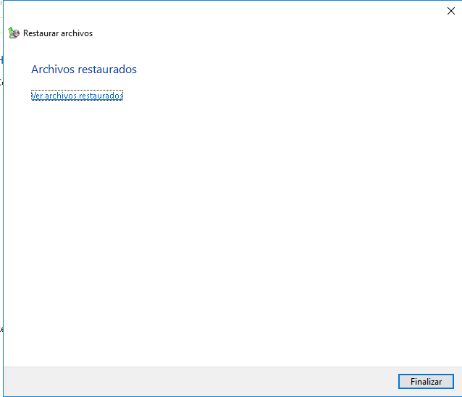Panel de control 🡪 Sistema y seguridad 🡪 Copias de seguridad y restauración 🡪 Restaurar mis archivos 🡪 Buscar carpetas 🡪 Buscamos la carpeta que queremos recuperar 🡪 Agregar carpeta 🡪 Siguiente 🡪 En la ubicación original 🡪 Restaurar 🡪 Finalizar

5. Crea una biblioteca llamada Biblioteca Backup, y lleva allí todo aquello de lo que quieras hacer copia de seguridad. Configura una copia de seguridad, hazla.

**Para crearla:**

Equipo 🡪 Clic derecho en bibliotecas 🡪 Nuevo 🡪 Biblioteca 🡪 Clic derecho 🡪 Cambiar nombre 🡪 Backup

**Para hacer la copia:**

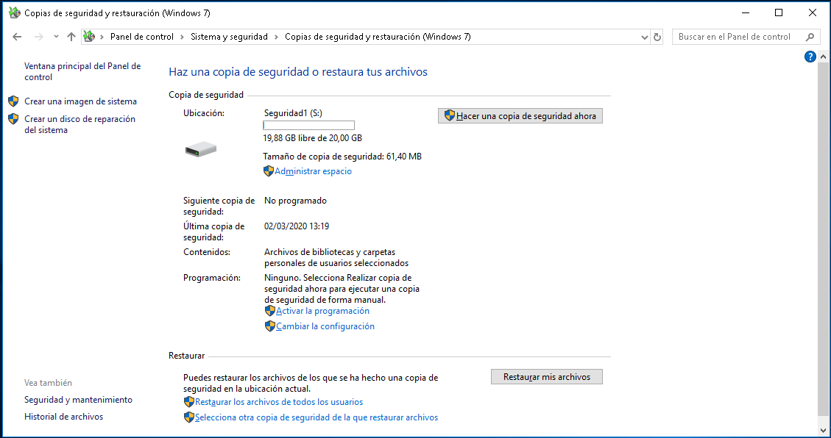Panel de control 🡪 Sistema y seguridad 🡪 Copias de seguridad y restauración 🡪 Cambiar la configuración 🡪 Elegimos dónde la queremos guardar 🡪 Siguiente 🡪 Dejarme elegir 🡪 Siguiente 🡪 Seleccionamos aquello que queramos copiar 🡪 Siguiente 🡪 Guardar configuración y salir 🡪 Hacer copia de seguridad ahora.

6. Borra archivos de la biblioteca Backup, y restaura la copia anterior.

**Para restaurarla:**

Panel de control 🡪 Sistema y seguridad 🡪 Copias de seguridad y restauración 🡪 Restaurar mis archivos 🡪 Buscar carpetas 🡪 Buscamos la carpeta que queremos recuperar 🡪 Agregar carpeta 🡪 Siguiente 🡪 En la ubicación original 🡪 Restaurar 🡪 Finalizar

7. Añade archivos a la biblioteca backup, haz una copia de seguridad de las programadas, ¿te ha añadido los archivos?

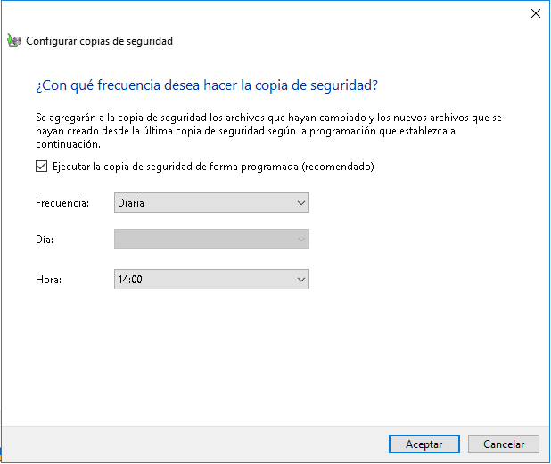Panel de control 🡪 Sistema y seguridad 🡪 Copias de seguridad y restauración 🡪 Cambiar la configuración 🡪 Elegimos dónde la queremos guardar 🡪 Siguiente 🡪 Dejarme elegir 🡪 Siguiente 🡪 Seleccionamos aquello que queramos copiar 🡪 Siguiente 🡪 Cambiar programación 🡪 Guardar configuración y salir 🡪 Esperar a la hora especificada para ver si se realiza la copia.

Sí, se añaden los archivos.

8. Haz las copias en:

‒ El disco que has creado.

Panel de control 🡪 Sistema y seguridad 🡪 Copias de seguridad y restauración 🡪 Cambiar la configuración 🡪 Elegimos dónde la queremos guardar 🡪 Siguiente 🡪 Dejarme elegir 🡪 Siguiente 🡪 Seleccionamos aquello que queramos copiar 🡪 Siguiente 🡪 Guardar configuración y salir 🡪 Hacer copia de seguridad ahora.

‒ En una carpeta compartida y/o en la red, en otra máquina virtual.

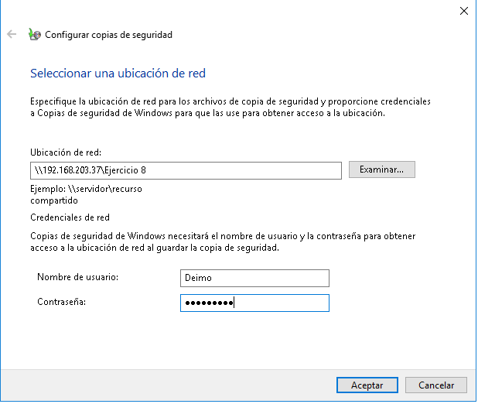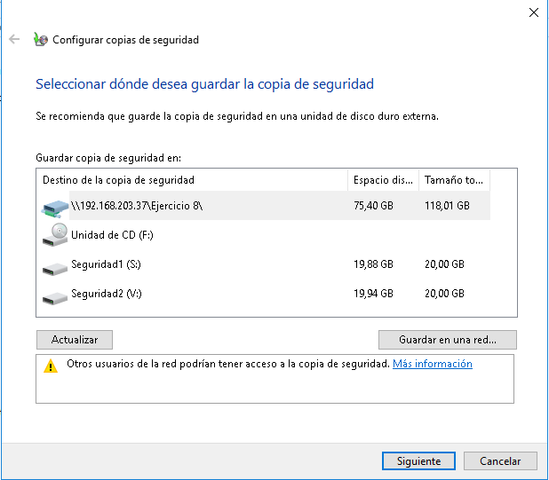Panel de control 🡪 Sistema y seguridad 🡪 Copias de seguridad y restauración 🡪 Cambiar la configuración 🡪 Guardar en una red… 🡪 Aceptar 🡪 Siguiente 🡪 Dejarme elegir 🡪 Siguiente 🡪 Seleccionamos aquello que queramos copiar 🡪 Siguiente 🡪 Guardar configuración y salir 🡪 Hacer copia de seguridad ahora.

9. Crea un disco de reparación de Windows 10.

Panel de control 🡪 Sistema y seguridad 🡪 Copias de seguridad y restauración 🡪 Crear un disco de reparación del sistema. 🡪 Seleccionamos el CD 🡪 Crear

(En mi caso no puedo adjuntar captura porque no poseo con un lector de DVD)

10. Haz una copia de imagen del sistema, y restáurala.

Panel de control 🡪 Sistema y seguridad 🡪 Copias de seguridad y restauración 🡪 Crear una imagen del sistema 🡪 Siguiente 🡪 Siguiente 🡪 Iniciar la copia de seguridad.

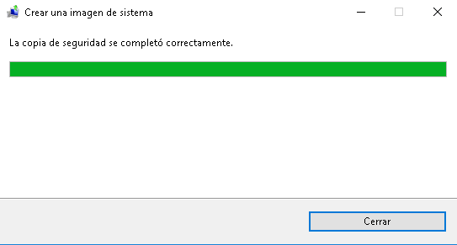

11. Crea puntos de restauración del sistema.

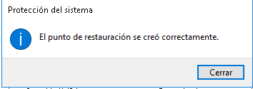Este equipo 🡪 Propiedades 🡪 Protección del sistema 🡪 Seleccionamos el disco C: 🡪 Configurar 🡪 Activar la protección del sistema 🡪 Establecemos uso máximo 🡪 Aplicar 🡪 Aceptar 🡪 Crear… 🡪 Ponemos un nombre 🡪 Crear 🡪 Aceptar

12. Restaura el equipo a un estado anterior.

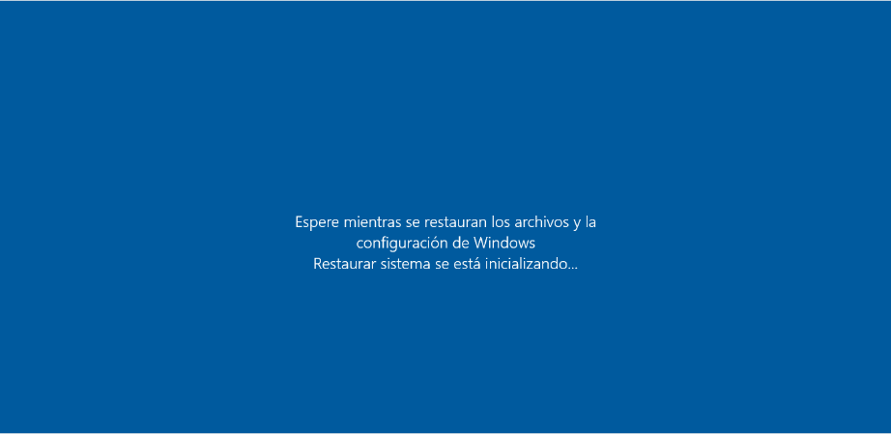Este equipo 🡪 Propiedades 🡪 Protección del sistema 🡪 Restaurar sistema… 🡪 Siguiente 🡪 Elegimos el punto a restaurar 🡪 Siguiente 🡪 Finalizar 🡪 Sí 🡪 Esperamos a que se reinicie el equipo.

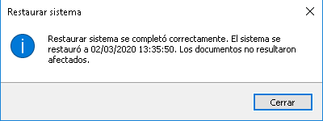

13. Y ahora al de antes.

Seguimos el mismo procedimiento que en el ejercicio anterior.

14. Elimina uno punto de restauración. ¿Puedes?

No es posible eliminar un único punto de restauración.

15. Crea una nueva máquina virtual, conéctale el disco en el que has creado la imagen del sistema e instálala con la imagen generada en la máquina en la que has hecho esta práctica.

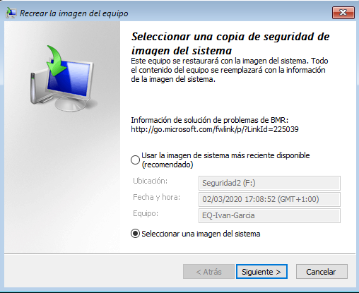Iniciamos la máquina 🡪 F8 🡪 Solucionar problemas 🡪 Opciones avanzadas 🡪 Recuperación de imagen del sistema 🡪 Ponemos nuestras credenciales 🡪 Elegimos la imagen del sistema a restaurar 🡪

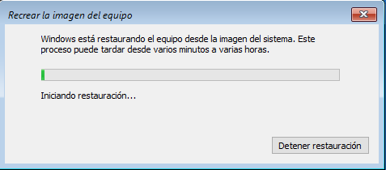Siguiente 🡪 Finalizar 🡪 Sí

16. Entra en modo restaurar sistema, y documenta y prueba todas las opciones que tienes para reparar el sistema.

**Para entrar:**

Iniciamos la máquina y pulsamos F8

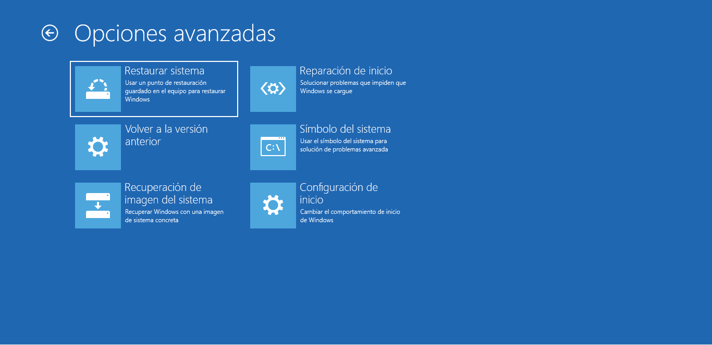

**Restablecer este equipo:**

Permite una instalación de Windows con la cual podemos elegir si mantener los archivos personales o hacer una instalación limpia.

**Restaurar sistema:**

Nos permite volver a un estado anterior de la máquina mediante un punto de restauración creado con anterioridad.

**Volver a la versión anterior:**

Nos permite eliminar las últimas actualizaciones de Windows si estas están causando algún tipo de problema

**Recuperación de imagen del sistema:**

Nos permite devolver nuestro equipo a un estado anterior mediante una imagen de sistema creada anteriormente. Esto recuperará todos los datos a diferencia que con la opción “Restaurar sistema”.

**Reparación de inicio:**

Nos inicia un diagnóstico del equipo que a su vez tratará de solucionar los problemas existentes.

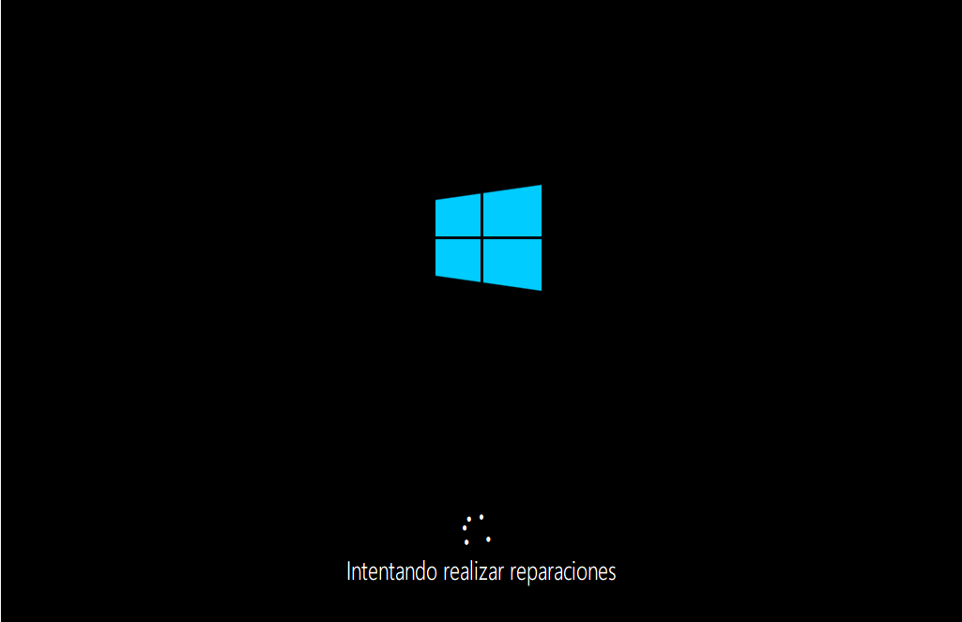

**Símbolo del sistema:**

Nos permite acceder al cmd sin iniciar el sistema operativo, lo que nos permite utilizar comandos que no pueden ser ejecutados con Windows corriendo.

**Configuración de inicio:**

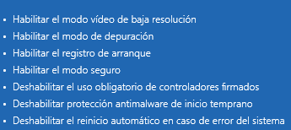Nos permite iniciar Windows en diferentes modos avanzados de solución de problemas para encontrar y solucionar problemas en el equipo.